UNG THƯ TUYẾN GIÁP

**1. Hành chính:** Lưu ý giới, tuổi (nữ:nam = 3:1, 45-54 tuổi)

**2. LDNV:**

* Khối vùng cổ
* Chèn ép vùng cổ: khàn tiếng, cảm giác chèn ép vùng cổ, đau vùng cổ, ho, khó thở, khó nuốt
* Hạt giáp, hạch cổ diễn tiến nhanh (K kém biệt hóa, ko biệt hóa, lymphom)
* Biến chứng di căn: phổi (ho, ho ra máu, đau ngực, khó thở), xương ( đau nhức xương)
* Tầm soát, tình cờ phát hiện

**3. Bệnh sử:** Bệnh bao lâu, ai là người khai. Triệu chứng nhớ khai thác đủ tính chất theo trình tự thời gian và diễn tiến, điều trị trước đó.

- Khối vùng cổ:

* Khởi phát khi nào? Kích thước lúc mới phát hiện
* Diễn tiến của khối đó. Lý do BN khám bệnh lần nàY???
* Da vùng cổ: sưng, nóng, màu sắc thay đổi, đau, cứng, dò, loét, chảy dịch
* Triệu chứng kèm theo (ở dưới)
* Đi khám, làm xét nghiệm gì, chẩn đoán, điều trị trước đó, hiệu quả điều trị, kể cả thuốc nam/bắc/thực phẩm chức năng (mượn sổ).

- Sờ thấy hạch cổ: kích thước, tính chất (sưng, nóng, màu sắc thay đổi, đau, cứng, dò, loét, chảy dịch), diễn tiến

- Khàn tiếng

- Nuốt vướng khi u chèn ép vào thực quản, cảm giác chèn ép vùng cổ, đau vùng cổ.

- Khó thở khi u xâm lấn vào khí quản: bắt đầu từ khi nào? yếu tố khởi phát (hít mùi, bụi, lông chó mèo, ăn thức ăn, lạnh, nằm, gắng sức), thường buổi nào trong ngày, mấy cơn/ ngày, mỗi cơn kéo dài bao lâu, khó thở thì nào, mức độ, có gắng sức để thở, tư thế dễ thở, xử trí (thuốc)

- Triệu chứng cường giáp:

* Sụt cân
* Da nóng, ra nhiều mồ hôi
* Dễ xúc động, dễ cáu gắt nói nhiều, khó tập trung, mệt mỏi
* Lồi mắt
* Hồi hộp, tim đập nhanh
* Tiêu chảy không kèm đau quặn bụng
* Run tay chân.
* Nữ: thiểu kinh, vô kinh

- Triệu chứng nhược giáp:

* Nhạy cảm với nhiệt độ lạnh;
* Mệt mỏi; Đau cơ;
* Khó tập trung;
* Phù ở mặt;
* Táo bón;
* Kinh nguyệt kéo dài ở nữ giới;
* Tăng cân không kiểm soát.

- Ho, ho ra máu, đau ngực. Đau nhức xương (7 tính chất đau, chỉ được điểm đau)

**4. Tiền căn:**

* Bản thân:

+ Lưu ý K vùng đầu mặt cổ (tuổi phát hiện và điều trị (thời gian tiếp xúc tia xạ), liên quan tiếp xúc tia xạ từ bé

+ Ăn muối bổ sung iod

+ Thuốc sử dụng: liên quan bướu giáp đơn thuần

* Gia đình:

Bệnh lý tuyến giáp (K giáp ĐB trội nên cha/ mẹ sẽ có; viêm giáp Hashimoto), K vùng đầu mặt cổ (tuổi phát hiện và điều trị (thời gian tiếp xúc tia xạ), liên quan tiếp xúc tia xạ từ bé)

**5. Lược qua các cơ quan:**

* Đầu mặt cổ

**6. Khám lâm sàng**

- Tuyến giáp: <https://drive.google.com/drive/folders/1DoNRJZFquaowYB4XKyFIQ3N-HSuDq5CQ?fbclid=IwAR2ORmEOH-2y0tLPzPqlhiOB-jMF3iNRrL-EIBzZoPKmUMqmjaYbXHGm0cY>

+ Nhân giáp (vị trí, mật độ, kích thước, số lượng, giới hạn, di động, nhạy đau) (nhân ác tính: cứng, ko đàn hồi, dính với mô lân cận, hạch cổ đi kèm)

**7. Tóm tắt bệnh án**

**8. Đặt vấn đề:**

* Bướu giáp

**9. Chẩn đoán:**

Chẩn đoán sơ bộ: Ung thư tuyến giáp

Chẩn đoán phân biệt:

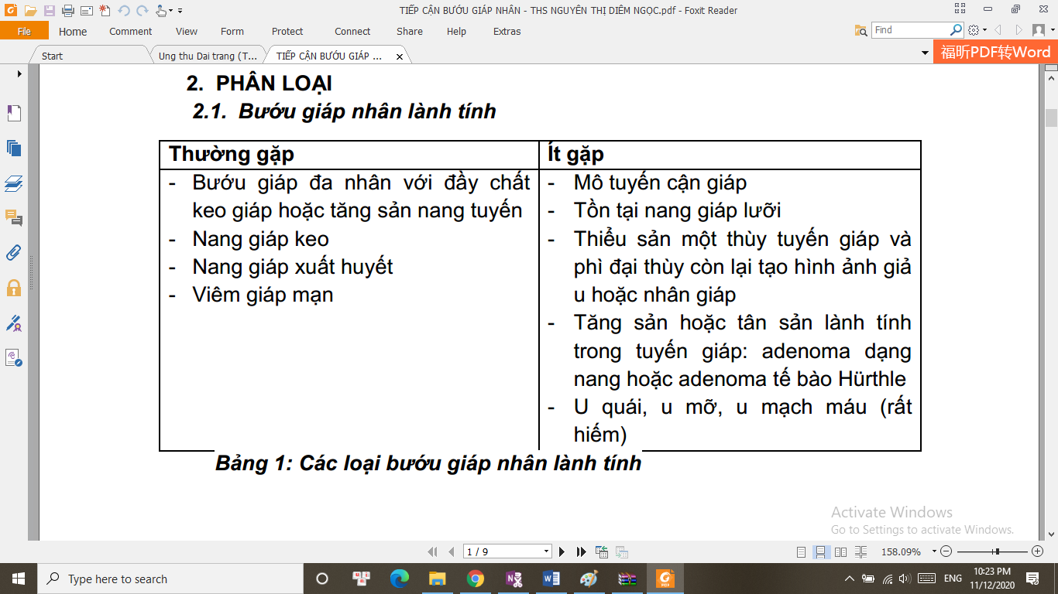

**10. Biện luận:**

- Có phải là tuyến giáp ko? (di chuyển theo nhịp nuốt)

- Ung thư tuyến giáp:

+ Tuổi, giới, tiền căn xạ trị vùng đầu cổ, tiền căn gia đình bị K giáp

+ Khó nuốt, nói khàn, khó thở, ho (chèn ép, xâm lấn). Ho, ho ra máu, đau ngực, đau nhức xương.

+ Khám: nhân rất rắn hoặc cứng, dính vào mô xung quanh, ít di động, hạch cổ di căn.

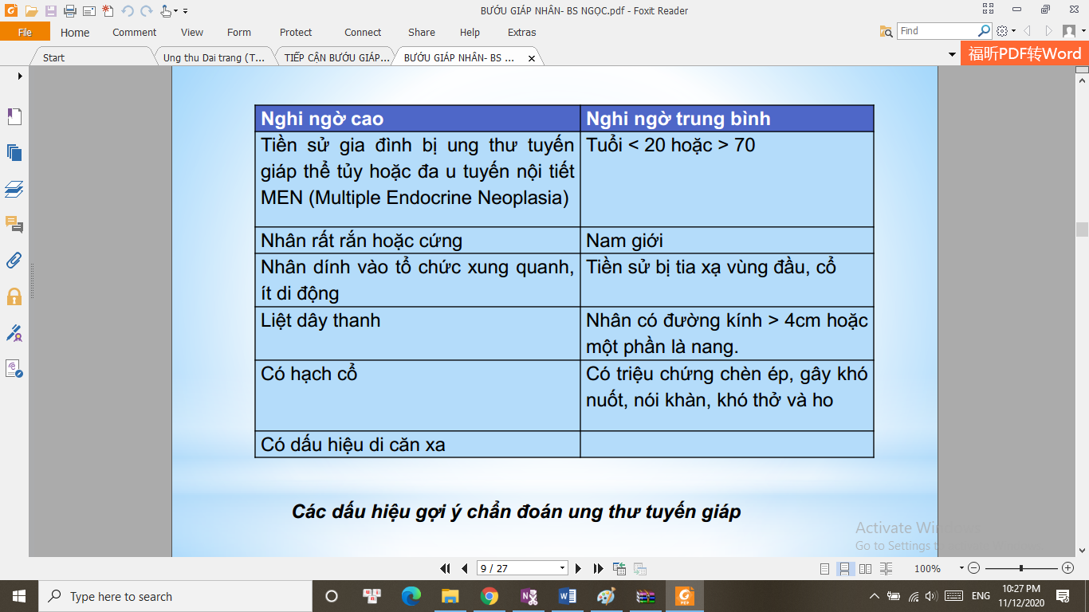

- Bướu giáp đơn thuần: chế độ ăn thiếu iod, ở những vùng thiếu iod như vùng núi + triệu chứng của bướu lớn, gây chèn ép cơ quan và tổ chức xung quanh + khám thấy tuyến giáp lớn ở giữa cổ, ranh giới rõ, không dính vào da, tuyến lớn lan tỏa hoặc dạng nhân, di động theo nhịp nuốt, không đau.

- Nhân giáp độc của tuyến giáp: Tuổi phát bệnh thường lớn, khoảng 40-60 tuổi, thường là nữ (tỷ lệ 4:1) + cường chức năng tuyến giáp + một nhân giáp đơn độc, đôi khi bị che khuất sau xương ức. Nhân giáp thường định vị ở một thùy, thùy còn lại thể tích nhỏ hơn bình thường

Bướu giáp đa nhân độc: thường phụ nữ lớn tuổi, 60-70 tuổi, tiền sử có bướu giáp đa nhân (trung bình 10 năm trước) và có tính chất gia đình + không có triệu chứng chèn ép khí quản hoặc thực quản, không có cảm giác đau đớn + Tuyến giáp thường rất lớn, sờ nắn có thể có nhiều nhân với cấu trúc không đồng chất, không tân sinh mạch máu, không có hạch kèm, nếu bướu giáp lớn hoặc phát triển trong lồng ngực có thể gây chèn ép.  
- Nang giáp xuất huyết: nhân giáp có mật độ cứng, mới xuất hiện và đau  
- Viêm giáp mạn (viêm giáp Hashimoto): liên quan chế độ ăn nhiều iod, thiếu selenium, hút thuốc lá, viêm gan C và điều trị với interferon-alpha (IFN-α); triệu chứng của nhược giáp, hiếm khi gây ra khó chiệu cùng cổ và nuốt khó, đề nghị TSH, FT4 (TSH tăng, FT4 bình thường hoặc giảm)

- Nang giáp lưỡi: thường phát hiện vào thời thơ ấu và thanh thiếu niên  
**11. Đề nghị CLS:**

- Chẩn đoán:

+ TSH, FT4: TSH thấp thì đề nghị xạ hình tuyến giáp đẻ xđ nhân giáp tăng chức năng, TSH bình thường ko loại trừ nhân giáp tăng hoạt động

(*Calcitonin/máu: xác định sớm carcinoma tuyến giáp dạng tủy -> Core biopsy, tăng trong viêm giáp Hashimoto, hút thuốc, tổn thương thận; không thường quy)

+ SÂ:

* hàng đầu, đc khuyến cáo để khẳng định có nhân giáp, phân tầng NC ung thư đối với hạt giáp (ACR-TIRADS) + hạch cổ vùng cổ trung tâm và vùng cổ bên
* phụ thuộc người thực hiện và thiết bị (giới hạn hạt giáp, thể tích, vi vôi hóa)
* hạt giáp: độ phản âm, tăng sinh mạch máu, đường bờ, vôi hóa, kích thước (NC ung thư cao: tính chất đặc, có vi vôi hóa, phản âm kém, có giới hạn kém đều, có tỷ lệ chiều cao hơn chiều rộng), ( dạng nang: đồng/ tăng phản âm, tăng sinh mạch máu trong nhân; dạng tủy, dạng nhú: phản âm kém, vôi hóa trong nhân)
* hạch di căn: tròn (tỷ lệ trục trước sau: trục dài > 0.5, có vi vôi hóa, dạng nang, +/- tăng sinh mạch máu xung quanh)

+ Xạ hình tuyến giáp:

* chỉ định: xác định chức năng của hạt giáp, phân biệt bệnh Grave, viêm giáp bán cấp, mô giáp lạc chỗ (dưới lưỡi, trung thất).
* Nhân nóng/ iod phóng xạ hiếm khi ác tính, ko khuyến cáo sinh thiết

+ MRI/ CT scan cổ: đánh giá kích thước và độ lan rộng của K tuyến giáp (xl tại chỗ hoặc di căn xa), ko phân biệt lành hay ác, chi phí cao, ưu tiên siêu âm

+ TB học (FNB): xét nghiệm chính xác nhất để đánh giá nhân giáp, an toàn, có lợi ích chi phí – hiệu quả

* Qua sờ nắn trực tiếp vào nhân giáp/ dưới hướng dẫn SÂ
* 4 nhóm: lành tính (âm tính), nghi ngờ trên lâm sàng (trung bình), ác tính (dương tính), ko đầy đủ (ko đủ TB nang tuyến giáp hoặc ko chẩn đoán đc)
* Hệ thống phân loại Bethesda: 6 nhóm I-VI
* Nhạy: 65-98% (TB: 83%), Đặc hiệu 72-100% (TB: 92%), Độ chính xác 85-100% (TB: 95%), PPV 75%, âm giả và dương giả thấp

+ Xét nghiệm phân tử: đề nghị khi Bethesda II và IV, giá trị tiên đoán âm cao -> dùng để loại trừ ung thư, tránh các cuộc phẫu thuật ko cần thiết

- Thường quy:   
**12. Cận lâm sàng**

**13. Chẩn đoán xác định**

- Carcinoma tuyến giáp

- Giai đoạn: liên quan tuổi BN

T (1-4): dựa vào kích thước, giới hạn bướu trong tuyến giáp hay xâm lấn ngoài tuyến giáp (mức độ xâm lấn)

N (0-1): số lượng và vị trí hạch

M(0-1)

- Bản chất sinh học:

**14. Điều trị**

- Phẫu thuật: phương pháp điều trị đầu tiên cho tất cả các loại K tuyến giáp, điều trị khỏi đối với bệnh NC tái phát thấp

+ PT cắt giáp toàn phần: bướu đa nhân lan tỏa 2 thùy hoặc bướu kích thước lớn, bướu có tính chất xâm lấn, bướu cho di căn hạch hoặc có chỉ định điều trị iod phóng xạ sau mổ

+ PT cắt thùy giáp: (thường cắt luôn eo giáp) bướu giáp dạng nhú ko xâm lấn, kích thước nhỏ <1cm (1-4cm thì xem xét), nguy cơ thấp, đơn ổ, ko di căn hạch, ko có tiền sử xạ trị vùng đầu cổ; biến chứng thấp, tái phát cao.

+ PT nạo hạch cổ (VI +/- I-V): khi hạch di căn trên sinh thiết hoặc hạch rất nghi ngờ trên lâm sàng

* Biến chứng: suy tuyến cận giáp (hạ canxi máu), tổn thương TK quặt ngược thanh quản

- Điều trị Iod phóng xạ: (Phụ thuộc 1 phần vào lựa chọn của BN)

Mục tiêu:

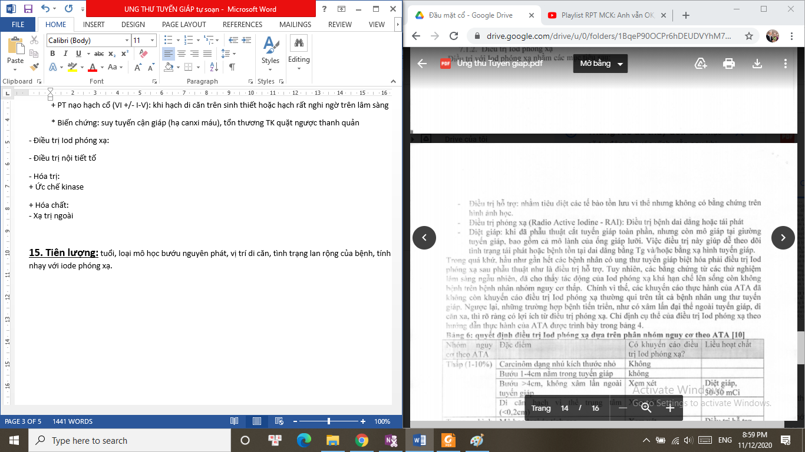

- Điều trị nội tiết tố: Levothyroxine

- Hóa trị: lựa chọn khi giai đoạn tiến xa, kháng với điều trị, quá khả năng phẫu thuật, điều trị phóng xạ, xạ trị ngoài, điều trị tại chỗ (nhiệt trị)  
+ Ức chế kinase: FDA chấp thuận lenvatinib và sorafenib

+ Hóa chất: khi ko đáp ứng/ CCĐ thuốc ức chế tyrosine kinase  
- Xạ trị ngoài: vai trò hạn chế

**15. Tiên lượng:** tuổi, loại mô học bướu nguyên phát, vị trí di căn, tình trạng lan rộng của bệnh, tính nhạy với iode phóng xạ.

Bảng phân tầng nguy cơ tái phát theo ATA

* K giáp: thứ 5 ở nữ, thứ 11 ở nam, nữ:nam = 3:1, 45-54 tuổi
* YTNC: - Di truyền: Biệt hóa, thường là dạng nhú (K tuyến giáp không phải dạng tủy có tính gia đình: trội/nhiều allen+môi trường, chiếm 5% dạng biệt hóa, 2 họ hàng đời I mắc 40 -60% là ngẫu nhiên, 3 người mắc 96% là di truyền). K TG dạng tủy (HC MEN2A, MEN2B, ĐB điểm hoạt hóa gen RET (trội/NST 10)

- Môi trường:

+ Phơi nhiễm phóng xạ ion hóa thời kỳ thơ ấu (dạng nhú, dạng nang (ít hơn)): xạ trị K đầu cổ ở trẻ em, thử nghiệm hạt nhân, tai nạn hạt nhân. Tiên lượng không khác, tái sắp xếp gen RET/PTC

+ Béo phì: cơ chế chưa rõ ???

+ HTL: giảm NC phát triển K giáp ??? =V

* Sinh ung: Kích hoạt lộ trình MAPK (dòng thác tín hiệu nội bào, lq phát triển, tăng sinh, chết TB theo lập trình), qua ĐB gen RAS, BRAF, ĐB tái sắp xếp gen RET/PTC, NTRK
* GPB: nhú (80-90%) > nang (10 -15%) > tủy (1-2%), ko biệt hóa (1-2%)

- Dạng nhú:

+ Đa ổ

+ Bướu xâm nhập không trong vỏ bao, ranh giới ko rõ, nhiều nhú phức chia nhánh, có lõi sợi mạch đc bao phủ bởi 1 lớp TB bướu, giả thể vùi. TB học khác biệt với các loại bướu khác -> FNA chẩn đoán: TB lớn chứa bào tương dạng hạt mịn màu hồng hay bắt màu kép, hạt nhân nhạt dạng pseudoinclusions (hạt nhân mắt Annie mồ côi), nhân có khía.

+ Diễn tiến rất chậm, > ½ di căn hạch lúc chẩn đoán, di căn hạch 2 bên, xuống trung thất, thường nhất là hạch nhóm VI, ít di căn xa, thường nhất di căn phổi.

- Dạng nang:

+ Bưới đặc xâm lấn, đa ổ, trong vỏ bao

+ Nhiều vi ổ, vỏ xơ, khối đặc các tế bào

+ RAS, PAX8/PPAR lamda

+ 3 nhóm: xâm lấn tối thiếu (chỉ xâm lấn vỏ bao, tiên lượng tốt)/ trung bình (xl mạch máu 1-4 )/ rộng (xl mạch máu >= 4 ổ hoặc bướu > 4cm, tiên lượng kém, xu hướng di căn xa).

+ Ít di căn hạch vùng hơn nhú (20%), di căn (phổi, xương, HTKTW, cơ quan mô mềm khác) cao hơn nhú.

- Dạng tủy: xuất phát từ TB cận nang tuyến (TB C, có nguồn gốc TK, tiết calcitonin, ở 1/3 giữa hoặc trên thùy tuyến giáp); 25% có tính gia đình, thường đa ổ, tăng sản TB C; 75% ngẫu nhiên thường đơn ổ

+ Gọn, ko trong vỏ bao, màu hồng ngà nâu điển hình, hạt nhân vàng (vôi hóa)

+ Đa dạng: thùy, bè, tấm; tính sợi; TB tròn/ đa giác/ trục; bào tương ái toan, hạt mịn, chất nền thấm nhuận amyloid, HMMD với calcitonin và CEA để phân biệt

+ Tiên lượng xấu, diễn tiến nhanh

- Ko biệt hóa: ác tính nhất (có thể ác tính nhất trong các loại K), sống còn 4-5 tháng, ko điều trị: 1 tháng, phát triển nhanh, xl tại chỗ, ngạt thở. Core biopsy cần thiết, loại trừ car TB gai, lymphom tuyến giáp, K giáp kém biệt hóa, sarcom tuyến giáp, K giáp dạng tủy, K giáp di căn.